Arbetsmaterial

CHECKLISTOR GENOMFÖRANDE
Storskalig utrymning
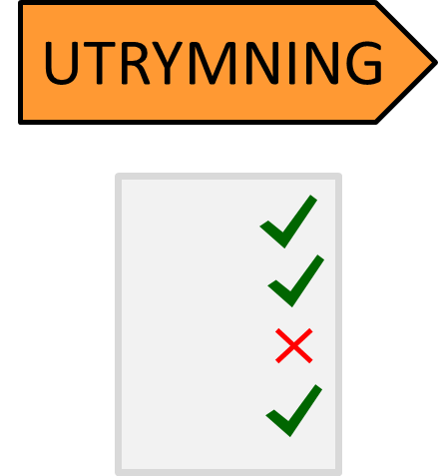
Detta är version nr 9 för överlämning till MSB uppdaterad 200519 Bilderna i dokumentet är till större delen tillfälliga arbetsmaterial.

Kontaktuppgifter
om projektet tomas.astrom@transportstyrelsen.se
om dokumentet fredrik.revelj@combitech.se
om MSBs fortsatta beredning Daniel.Holmberg@msb.se

Innehållsförteckning
1. Översikt 5
2. Förvarna 7
3. Checklista Beslutsfattare 9
3.1 Besluta 9
3.2 Informera 11
3.3 Utrymma 11
3.4 Ta emot 11
3.5 Återflytta 12
4. Checklista Inriktnings och samordningsfunktion 13
4.1 Förvarna 13
4.2 Besluta 13
4.3 Informera 13
4.4 Utrymma 13
4.5 Ta emot 14
4.6 Återflytta 14
5. Checklista Utrymningsledare 15
5.1 Besluta 15
5.2 Informera 19
5.3 Utrymma 19
5.4 Ta emot 20
5.5 Återflytta 21
6. Checklista Kommunikatör 22
6.1 Besluta 22
6.2 Informera 24
6.3 Utrymma 24
6.4 Ta emot 25
6.5 Återflytta 25
7. Checklista Transportledare 27
7.1 Besluta 27
7.2 Informera 29
7.3 Utrymma 29
7.4 Ta emot 30
7.5 Återflytta 30
8. Checklista Mottagningsledare 31
8.1 Besluta 31
8.2 Informera 32
8.3 Utrymma 32
8.4 Ta emot 33
8.5 Återflytta 33
9. Checklista Utrymnings-säkerhetsansvarig 35
9.1 Besluta 35
9.2 Informera 36
9.3 Utrymma 36
9.4 Ta emot 37
9.5 Återflytta 37
10. Checklista Veterinär 38
10.1 Besluta 38
10.2 Informera 39
10.3 Utrymma 39
10.4 Ta emot 39
10.5 Återflytta 39
11. Checklista Uppsamlingsplatsansvarig 40
11.1 Utrymma 40
12. Checklista Utrymningsplatsansvarig 43
12.1 Utrymma 43
13. Checklista Tillträdesplatsansvarig 46
13.1 Utrymma 46
13.2 Ta emot 47
13.3 Återflytta 47
14. Checklista Mottagningsplatsansvarig 48
14.1 Ta emot 48
14.2 Utrymma 48
14.3 Återflytta 50
15. Bilagor 52
15.1 Agenda redovisning inför utrymningsbeslut 52
15.2 Rapportmall 53

Översikt
Detta dokument utgör ett exempel på checklista för genomförande av en storskalig utrymning. Checklistan utgår från organisationen som framgår av figuren nedan. Detaljer om varje funktion kan läsas i Handbok för storskalig utrymning. I detta dokument har varje roll eller funktion sitt eget avsnitt.
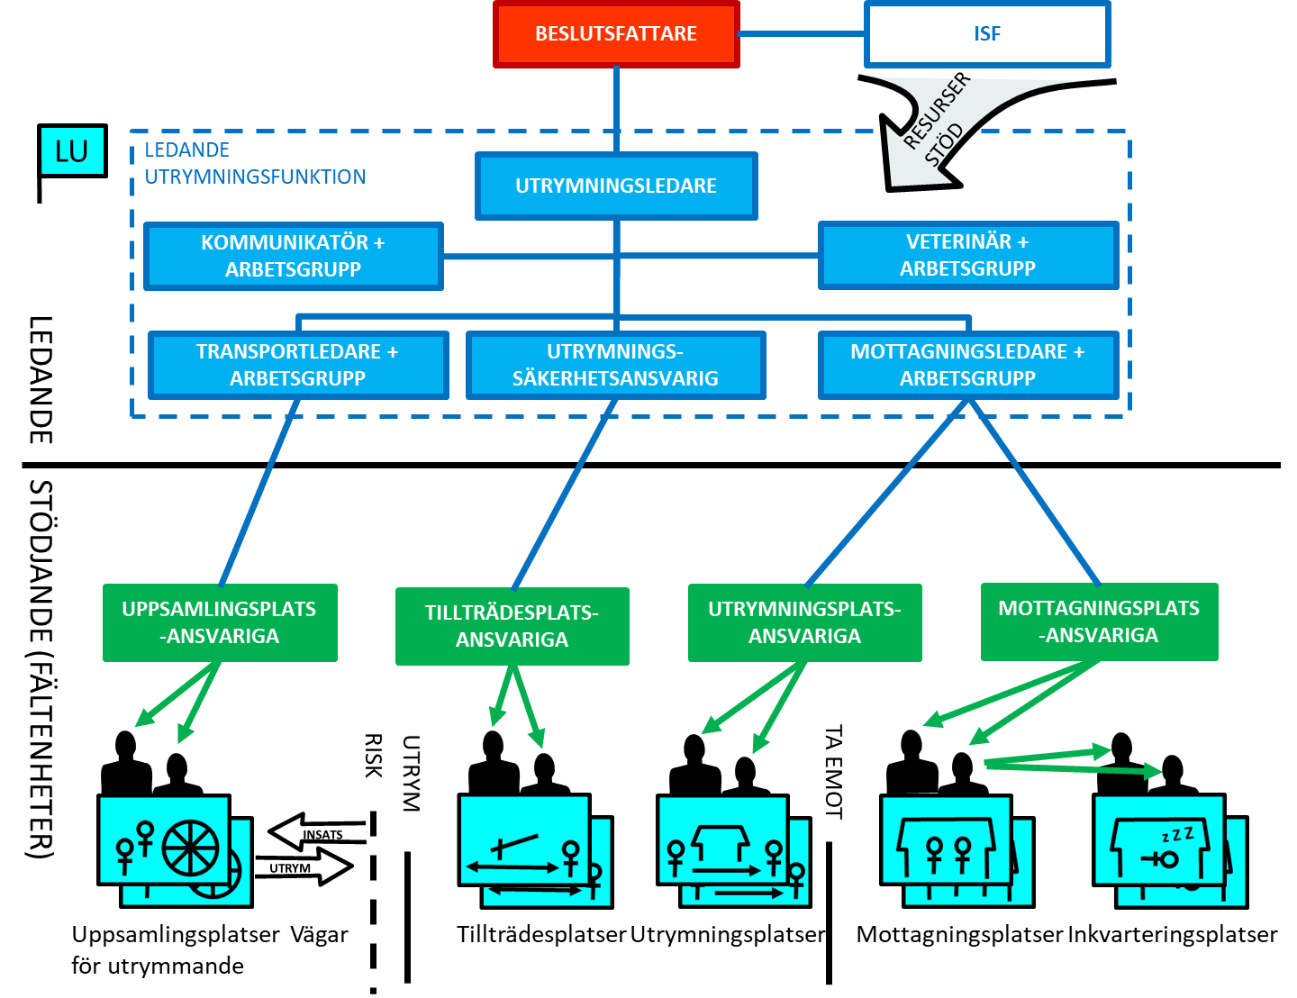
Figur 1 Exempel på organisation för storskalig utrymning

De olika rollerna och funktionerna aktiveras och fasas ut vid olika tillfällen kopplat till de olika faserna i en storskalig utrymning. Faserna är förvarna, besluta, informera, utrymma, ta emot och återflytta. Dessa kan överlappa varandra men för läsbarheten har de separerats i nedanstående bild. Bilden läses från vänster till höger och inleds med själva händelsen i förvarningsfasen.

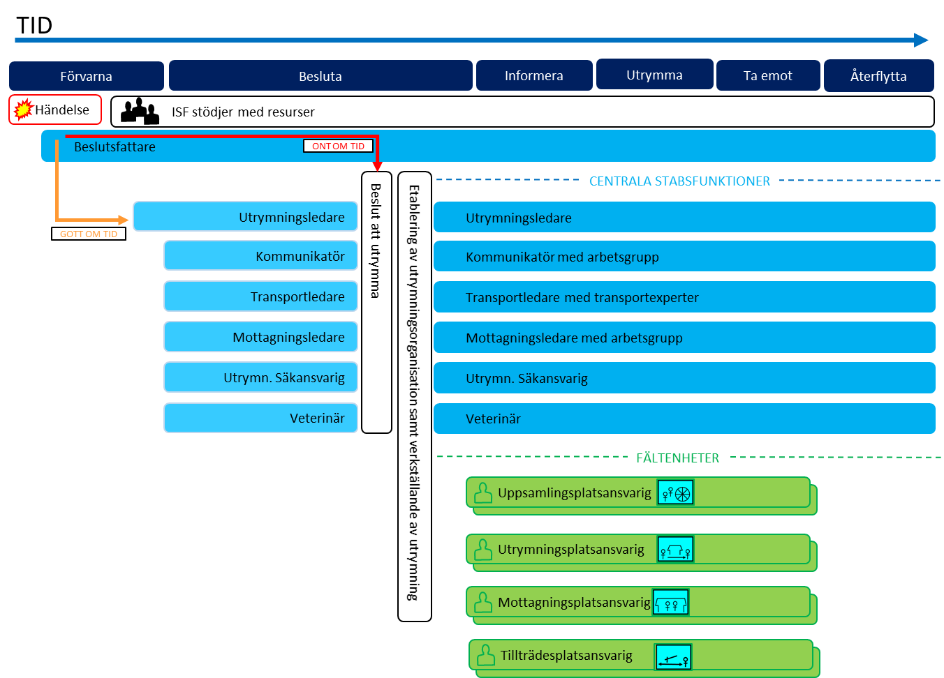
Figur 2 Exempel på hur olika roller och funktioner aktiveras i utrymningens olika faser.
För varje roll eller funktion finns det ett avsnitt med de uppgifter som ska lösas i respektive fas. Hänvisningar finns i flera fall till Handbok storskalig utrymning.

Förvarna
Förutsättning: En händelse har inträffat som är så allvarlig att det finns anledning att överväga storskalig utrymning som skyddsåtgärd.
- Den som har information om händelsen sammanställer så mycket som möjligt av följande information.
  - En beskrivning av hotet.
  - Riskområden och om riskområdena är statiska eller kan flytta på sig genom väder eller andra förhållanden.
  - Om möjligt hur stor risken att skadas eller dödas är om personer är kvar i området.
  - Om det finns fungerande skyddsåtgärder att använda för de som är kvar i området och i så fall om dessa räcker för alla i området.
  - Hur lång tid hotet bedöms finnas i området.
  - Vilken information som delgivits olika målgrupper, aktörer och intressenter och hur den då formulerats.
  - Tider för nya prognoser om hur hotet utvecklas.

- Baserat på informationen i sammanställningen ovan, fastställ med stöd av nedanstående tabell vilken beslutsfattare som ska ta emot informationen i denna förvarning för att avgöra om ett eventuellt kommande utrymningsbeslut.
I fred och vid höjd beredskap
Exempel på händelse | Beslutsfattare och lagstiftning
Fara för liv och hälsa som kräver räddningsinsats exempelvis:  - Bränder  - Utsläpp av farliga ämnen  - Översvämningar  - Jordskred  Konsekvenser av:  - Extremt väder  - Stark kyla och strömavbrott | Räddningsledare  lagen (2003:778) om skydd mot olyckor 6 Kap 2§
En myndighet som har övertagit ansvaret för den kommunala räddningstjänsten, en kommunal nämnd eller en länsstyrelse.
lagen (2003:778) om skydd mot olyckor 6 Kap 2§
Vid kärnkraftsolycka | Länsstyrelsens utsedda räddningsledare eller länsledningen.  lagen (2003:778) 6 Kap 2§  förordningen (2003:789) 15 §
Vid sanering efter kärnkraftsolycka | Länsstyrelsen (där åtgärderna verkställs genom en utsedd saneringsledare)  lagen (2003:778) 6 Kap 2§  förordningen (2003:789) 15 §  SRVFS 2007:4
Om det anses finnas en risk att något brott, som innebär allvarlig fara för liv eller hälsa kommer att förövas exempelvis:  - Särskilt hotfulla situationer  - Hot om eller pågående terrorattacker  - Hot om eller pågående storskalig kriminell verksamhet | Polismyndigheten, eller i brådskande fall, polisman  polislag (1984:387) 10 § 6. samt 23 §.2
Åtgärder för att skapa förstärkt skydd för byggnader, andra anläggningar, områden och andra objekt mot sabotage, terroristbrott, spioneri, röjande av hemliga uppgifter som rör totalförsvaret och grovt rån. Detta kan ske genom att besluta om skyddsobjekt viket kan vara ett område. Obehöriga får då inte befinna sig i dessa områden. Resultatet kan bli en situation som ger samma effekter som en utrymning. | Försvarsmakten kopplat till militär verksamhet och Länsstyrelsen för civil totalförsvarsverksamhet.  skyddslagen (2010:305) 5§, 7§ och 8§  skyddsförordningen (2010:523) 2§ och 3§
Vid höjd beredskap tillkommer detta mandat
Exempel på händelse | Beslutsfattare och lagstiftning
Om området blivit eller kan antas bli utsatt för stridshandlingar och utrymning är nödvändig för att skydda befolkningen, eller det i området behöver vidtas militära  åtgärder av väsentlig betydelse och åtgärderna allvarligt försvåras om inte utrymning sker exempelvis:  - Markstrid  - Förberedelser för markstrid  - Luftanfall | Länsstyrelse  Lag (2006:546) 2 kap 1§  Förordning (2006:639) 3§
- Förmedla informationen av händelsen (förvarningen) till berörda beslutsfattare. Om en samlad lägesbil finns ska även den delges.

Checklista Beslutsfattare

Besluta
Förutsättning: En händelse har inträffat som är så allvarlig att det finns anledning att överväga storskalig utrymning som skyddsåtgärd. Information om händelsen har delgivits dig som beslutsfattare för att avgöra om en utrymning ska genomföras eller ej.
HANTERING VID ONT OM TID
- Vid omedelbar och uppenbar livsfara att vara kvar i ett område. Ta ett omedelbart beslut om utrymning:
- Ange lämplig riktning beroende på vind och övriga hot
- Sprid utrymningsordern via VMA och andra relavanta kanaler. Ta om möjligt hjälp av kommunikatör.
- Initiera så fort som möjligt bedömt lämpliga uppsamlings-, utrymnings och mottagningsplatser samt kommunicera dessa till de som utrymmer (de får etableras samtidigt som de utrymmande kommer)
- Underlätta trafikflöden av utrymmande
- Gå därefter igenom punkterna för planering vid gott om tid nedan (med undantaget att utrymningsfunktionen inte är) och hantera utrymningen på motsvarande sätt som vid gott om tid.
HANTERING VID GOTT OM TID
- Om tid finns för beredning av beslutet, Etablera en ledande utrymningsfunktion i syfte att bryta ner analysarbetet inför utrymningsbeslutet. Utse en utrymningsledare att vara sammanhållande.
- Orientera den ledande utrymningsfunktionen om tillgänglig information och den samlade lägesbilden om en sådan finns. Ange även tiden när utrymningen måste vara genomförd.
- Delge uppgiften till utrymningsledaren att med stöd av funktionerna sammanställa en lägesbild för utrymning. Ange tid för när den lägesbilden för utrymning ska redovisas.

- Säkerställ som beslutsfattare att följande information förmedlas till lägesbilden för utrymning om det inte har framgått av tidigare delgiven information.
- Detaljer om händelsen och hotet.
- Förtydligande av gränser för riskområdet.
- Uppgifter om antal skadade, kontaminerade och avlidna.
- Pågående räddningsinsatser, brytpunkter och behov av insatsvägar.
- Var din egen och andras ledningsplatser finns och om det finns någon plats bland dessa där den ledande utrymningsfunktionen ska etableras om en utrymning blir aktuell.
- Förmedla vid behov kontakter mellan utrymningsfunktionen och andra relevanta aktörer.
- Efter genomförd gemensam redovisning av lägesbilden för utrymning, fatta beslut enligt alternativen nedan.

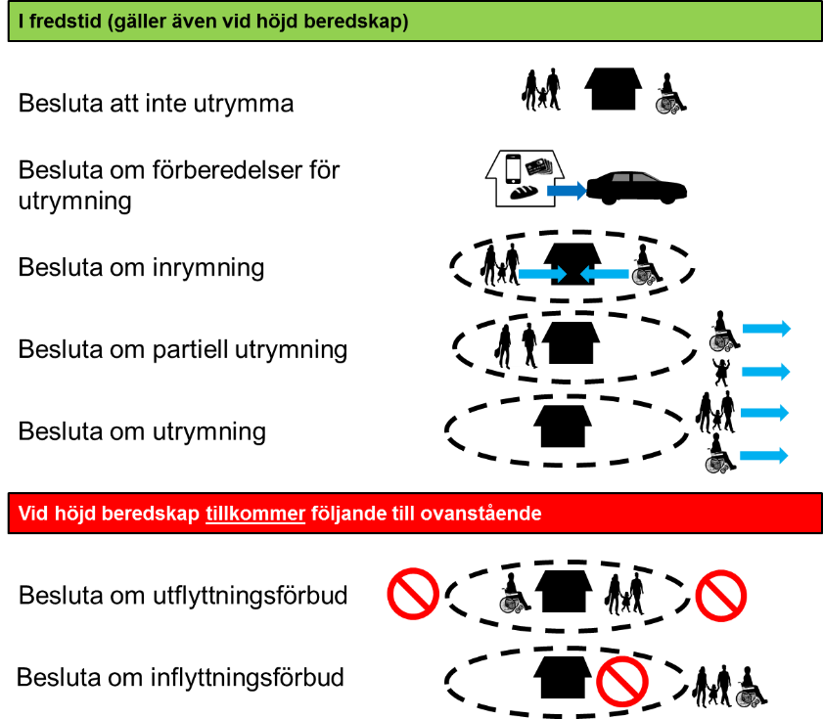

VID BESLUT ATT INTE UTRYMMA
- Om beslutet är att inte utrymma. Säkerställ att följande information förmedlas till berörda och besluta om det ska finnas en ledande utrymningsfunktion ii beredskap om läget förändras eller om den ska upplösas.
- Orsaken till att inte utrymma med en bedömning av läget och den väntande händelseutvecklingen
- Uppgifter om verksamheter som ska pågå som vanligt, eventuellt med vissa restriktioner
- Vilka områden som eventuellt spontant utrymmande inte bör bege sig till.
- Tidpunkt för ytterligare information.

VID BESLUT ATT UTRYMMA
- Om beslutet är att utrymma. Utse en utrymningsledare som på ditt uppdrag koordinerar utrymningsarbetet. Utrymningsledaren får uppgiften att skriva ett utrymningsbeslut och efter att beslutet godkänts av dig delges uppgiften att verkställa beslutet till utrymningsledaren.
- Bestäm tillsammans med inriktnings och samordningsfunktionen, platser eller tidpunkter där resurser överlämnas till utrymningsorganisationen samt hur ledningen av dessa ska ske.
- Säkerställ regelbunden avstämning mellan dig och utrymningsledaren

Informera
- Bevaka tillgänglig information som produceras i insatsorganisationen och säkerställ att information som bedöms ha betydelse för utrymning snabbt kommer till utrymningsledaren och dess kommunikatör.

Utrymma
- Säkerställ en koordinering mellan pågående insats och utrymningen exempelvis avseende resurstilldelning, insatsvägar, utrymningsvägar och förändringar av riskerna i delar av eller hela utrymningsområdet.

Ta emot
- Säkerställ att utrymningssäkerhetsansvarig och insatsorganisationen känner till varandra för att undvika missförstånd om att det exempelvis finns människor som inte utrymt när insatser sker inne i det utrymda området. Tillträdesplatserna är också i behov av kontinuerliga hot/riskbedömningar för att kunna avgöra om tillfälliga återbesök ska tillåtas eller ej.
- Delge utrymningsledaren uppgiften att skapa en återflyttningsplan när utrymningsförloppets omfattning minskat och därmed belastningen på utrymningsorganisationen minskat.

Återflytta
- Säkerställ att utrymningsledaren får kontinuerliga hot/riskbedömningar för att kunna avgöra när det börja närma sig en återflyttning. Delge så tidigt som möjligt när det utrymda området är säkert att återvända till.
- Godkänn återflyttningsplanen och besluta när den ska verkställas.
- Säkerställ att hanteringen av utrymningen utvärderas.

Checklista Inriktnings och samordningsfunktion
Förutsättning: En händelse har inträffat som är så allvarlig att det finns anledning att överväga storskalig utrymning som skyddsåtgärd. Information om händelsen bereds i en inriktnings och samordningsfunktion. Det finns eller kommer att finnas en utsedd beslutsfattare som tar det formella utrymningsbeslutet.

Förvarna
- Ta emot och analysera läget med helhetsmetoden enligt rutinerna i gemensamma grunder för samverkan och ledning. Om hjälpbehoven bedöms leda till ett behov av utrymning säkerställ att beslutsfattaren får stöd att bemanna en ledande utrymningsfunktion med följande kompetenser:
  - Utrymningsledare
  - Kommunikatör
  - Transportledare
  - Mottagningsledare
  - Utrymningssäkerhetsansvarig
  - Veterinär

Besluta
- På begäran om stöd, hjälp till att allokera resurser till utrymningen.
- Bestäm platser eller tidpunkter där resurser överlämnas till utrymningsorganisationen samt hur ledningen av dessa ska ske.

Informera
- Stöd kommunikatören i utrymningsorganisationen med informationskanaler in i de aktörer som samverkar kring hanteringen av den inträffade händelsen .

Utrymma
- Stöd utrymningsorganisationen med löpande resurser beroende på de behov som uppkommer och förmedla platser eller tidpunkter där resurser överlämnas.
- Var rådgivande till beslutsfattare och utrymningsledare.

Ta emot
- Stöd utrymningsorganisationen med löpande resurser beroende på de behov som uppkommer och förmedla platser eller tidpunkter där resurser överlämnas.
- Var rådgivande till beslutsfattare och utredningsledare.

Återflytta
- Stöd utrymningsorganisationen med löpande resurser beroende på de behov som uppkommer och förmedla platser eller tidpunkter där resurser överlämnas.
- Var rådgivande till beslutsfattare och utredningsledare.
- Bidra i utvärderingsarbetet efter utrymningen.

Checklista Utrymningsledare

Besluta
Förutsättning: En händelse har inträffat som är så allvarlig att det finns anledning att överväga storskalig utrymning som skyddsåtgärd. Information om händelsen har delgivits en beslutsfattare för att avgöra om en utrymning ska genomföras eller ej. Du har av denna beslutsfattare blivit utsedd att vara utrymningsledare för att bidra i analysen av utrymningsbeslutet.
- På uppdrag av beslutsfattaren, Etablera en ledande utrymningsfunktion som omfattar så många som möjligt av följande funktioner i syfte att bryta ner analysarbetet och skapa beslutsunderlag.
  - Beslutsfattaren
  - Utrymningsledare
  - Kommunikatör
  - Transportledare
  - Mottagningsledare
  - Utrymningssäkerhetsansvarig
  - Veterinär
- Sammanställ en lägesbild för utrymning som ett underlag inför ett utrymningsbeslut med stöd av de olika funktionerna.
  - Beskriv inledningsvis det fastställda riskområdet och besluta i dialog med övriga i funktionen om utrymningsområdet så att alla funktioner har det klart för sig innan arbetet börjar.
  - Upprätta en tidslinjal och märk ut viktiga tider, exempelvis när utrymningen måste vara klar för att få bästa effekt.
  - Beräkna hur lång tid arbetet med lägesbilden får ta för att kunna ge beslutsfattaren ett underlag i rätt tid.
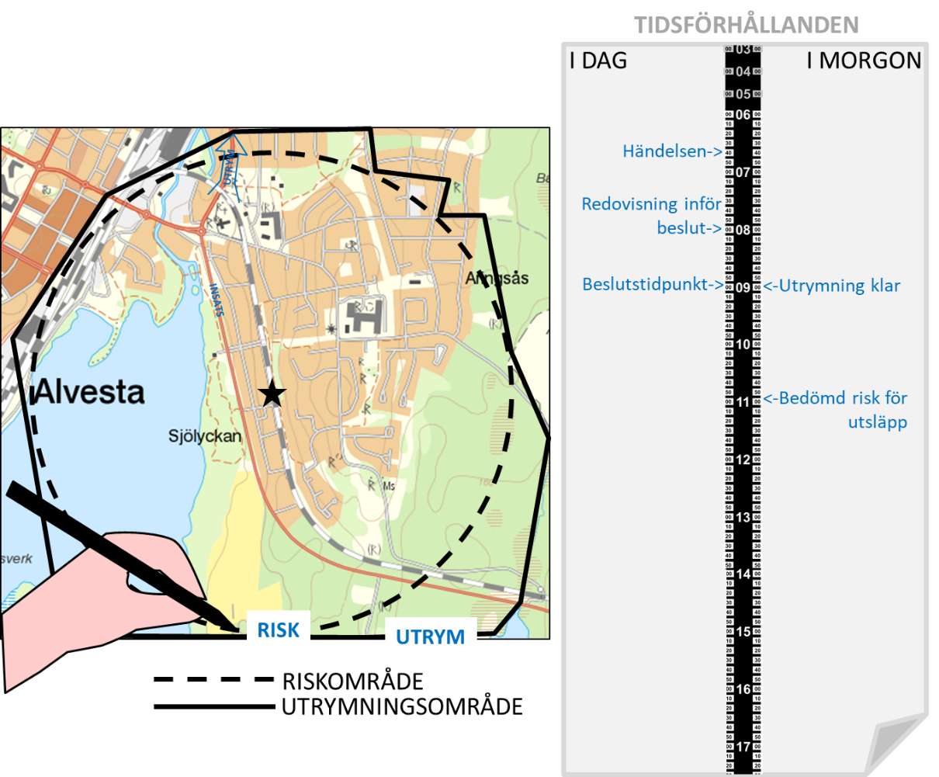
Figur 3 exempel på underlag innan funktionerna börjar arbeta med sina delar i lägesbilden för utrymning
Därefter arbetar funktionerna fram lägesbilden, låt dem föreslå olika lösningsförslag om de hittar sådana.Fel! Hittar inte referenskälla.
- Säkerställ att resurser som tar lång tid att aktivera får en förvarning om att ett utrymningsbeslut kan komma att fattas. Det ger möjlighet att påbörja inkallandet av personal och uttag av resurser redan innan ett formellt beslut är fattat.
- Komplettera lägesbilden och tidslinjalen med tider för när olika händelser sker och när olika platser ska vara upprättade. Identifiera samhällsviktig verksamhet i utrymningsområdet.
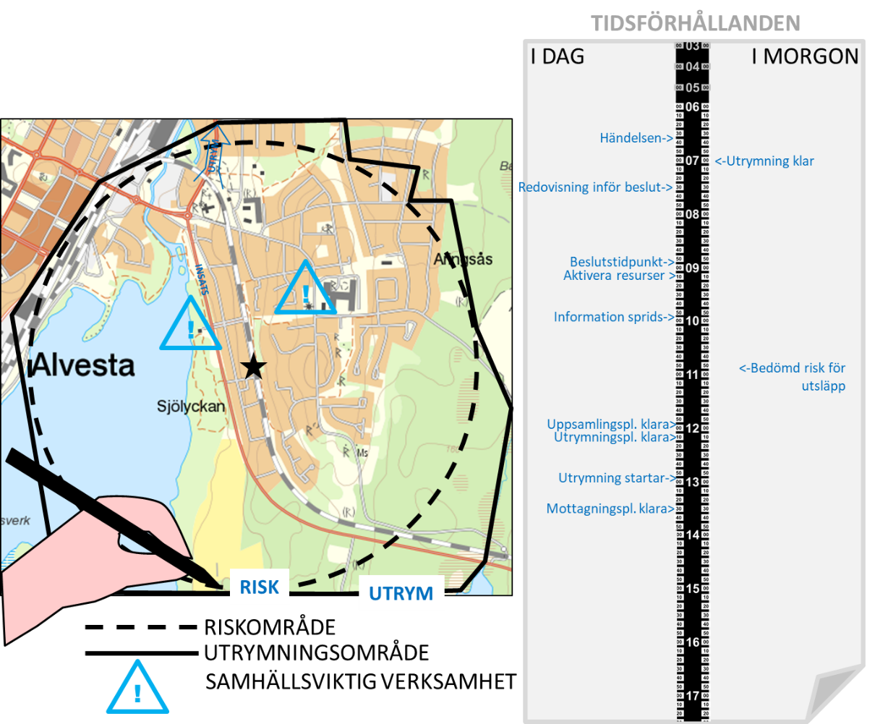
Figur 4 utrymningsledarens komplettering i lägesbilden med samhällsviktig verksamhet och en tidslinjal.

- Redovisa lägesbilden för beslutsfattaren med en rekommenderad lösning och eventuellt alternativa lösningar om sådana finns, se bilaga Agenda redovisning inför utrymningsbeslut. Beslutsfattaren värderar informationen och beslutar om vad som ska ske.
VID BESLUT ATT INTE UTRYMMA
- Om beslutet är att inte utrymma, kontrollera med beslutsfattaren om det ska finnas en ledande utrymningsfunktion i beredskap om läget förändras eller om den ska upplösas.

VID BESLUT ATT UTRYMMA
- Om beslutet är att utrymma, koordinerar utrymningsledaren verkställandet av utrymningsbeslutet.
- Författa ett utrymningsbeslut.
UTRYMNINGSBESLUT Del 1 av 2
Tidpunkt: Beslutsfattare(roll/person):
Beslut om
- Förberedelse för utrymning
- Inrymning
- Partiell utrymning
- Utrymning
- Utflyttningsförbud (vid höjd beredskap)
- Inflyttningsförbud (vid höjd beredskap)
Gäller i följande område/utrymningszoner:___
Beslutet gäller:
- Alla människor i området
- Alla människor i området med undantag för:___
Beslutet är fattat enligt mandat som följer av (författning):___
Orsaken till beslutet är:___
Utrymningen ska senast påbörjas (tidpunkt):___
Utrymningen ska senast vara genomförd (tidpunkt):___
Detta beslut gäller tills beslut om återflyttning fattas vilket bedöms ske tidigast: (tidpunkt):___
Utrymning ska i huvudsak ske via följande vägar:___
Utrymning ska ej ske via följande vägar då de behöver vara fria för insatser:___
För de som behöver hjälp med transport ut ur utrymningsområdet kommer uppsamlingsplats(er) för utrymmande att upprättas vid:___
För de som inte kan ta sig till uppsamlingsplatser på egen hand kan beställa transport genom att:___
Utrymmande som vill ha stöd med transport ska begränsa mängden bagage till vad personen själv kan bära så att transporter inte blir överfulla med bagage.
För de som kan ta sig ut ur utrymningsområdet men som behöver hjälp eller vidare transport och boende kommer utrymningsplats(er) upprättas vid:___
För de som har transport men behöver tillfälligt boende eller annat stöd kommer mottagningsplatser att upprättas vid:___
Detta beslut kan ej överklagas och är omedelbart gällande. Brott mot beslut leder till straffansvar enligt:____
BILAGA TILL UTRYMNINGSBESLUT
FÖR VERKSTÄLLANDE AKTÖRER Del 2 av 2
Tidpunkt:___ Beslutsfattare(roll/person):___
Med hänsyn till rådande läge kompletteras den ordinarie utrymningsplanen med följande uppgifter (vem/vad/när):___
Följande extra resurser i förhållande till planerna tilldelas enligt följande:___
För att minimera risker och skydda de som utrymmer, gäller följande skyddsåtgärder som ska efterlevas av alla aktörer som medverkar:___
Följande samhällsviktiga verksamhet ska fortsatt bedrivas i det utrymda området:___
Kontaktuppgifter till utrymningsledaren:___
Kontaktuppgifter till mottagningsledaren:___
Kontaktuppgifter till utrymningssäkerhetsansvarig:___
Kontaktuppgifter till kommunikationsansvarig:___
- Föredra beslutet för beslutsfattaren som fastställer och skriver på beslutet. Därefter är beslutet giltigt.
- Utrymningsbeslutet ska undertecknas av beslutsfattaren och är därefter giltigt. Säkerställ därefter regelbunden avstämning mellan dig och beslutsfattaren.

Informera
 Säkerställ och bistå vid behov med genomförande av spridning av utrymningsbeslut enligt kommunikatörens plan .

Utrymma
- Verkställ utrymningsbeslutet på uppdrag av beslutsfattaren.
- Detaljplanera i samråd med funktionerna och gör en mera detaljerad tidplan och ta hänsyn till olika tidsförhållanden.
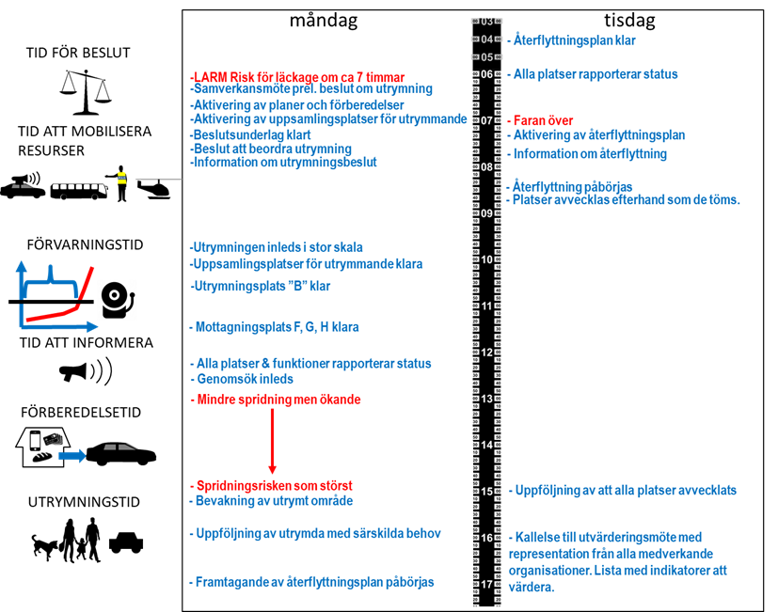
Figur 5 exempel tidplan för utrymning
- Begär resurser från beslutsfattaren och Inriktnings och samordningsfunktionen.
- Säkerställ att de resurser som behövs för att hantera utrymningen får information och uppgiften att aktiveras så tidigt som möjligt.
- Följ upp hur utrymningen går genom att begära in rapporter från de olika funktionerna exempelvis en gång varannan timme, se bilaga Rapportmall.
- Skapa med stöd av funktionerna i den ledande utrymningsfunktionen en lägesbild för den pågående utrymningen.
- Stäm av läget genom återkommande stabsorienteringar i den ledande utrymningsfunktionen där varje funktion redovisar sin del i det gemensamma arbetet samt föreslår eventuella förbättringar i hur utrymningen genomförs.
- Rapportera löpande till beslutsfattaren om hur utrymningen utvecklas.

Ta emot
- Kontrollera med beslutsfattaren och andra aktörer om när området anses vara utrymt. Delge denna information till övriga funktioner i den ledande utrymningsfunktionen.

- När arbetsbelastningen avtar i den ledande utrymningsfunktionen, initiera arbetet med att skapa en återflyttningsplan.
En återflyttningsplan bör innehålla följande:
- Orsakerna till beslutet att återflytta
- Eventuella kvarvarande risker
- Tid för när återflyttning ska inledas
- Det lagrum som beslutet att återflytta baseras på
- Vilket utrymningsområde som återflyttningen avser om det finns många utrymda områden
- Prioriterade samhällsviktiga verksamheter vars personal som bör återflyttas först för att vara tillgängliga för de återflyttade (ex. socialtjänst, polis, räddningstjänst, sjukvård, banker, vattenverk etc.)
- Kategorier av människor som ska återflytta om det ska ske partiellt
- Skyddsåtgärder under återflyttningen bland annat för egendom där personer återflyttar senare än andra
- Beredskap att hantera personer vars hem är förstört
- Var information om återflyttningen kommer upprättas och när
- Trafikinformation om det behöver regleras lämpliga vägar och kollektiva transporter
- Vem som är utrymningsledare och kontaktuppgifter
- När utrymningen är genomförd och det finns en återflyttningsplan, överväg hur stort behovet är att ha en bemannad ledande utrymningsfunktionaktiv över tiden. Om de utrymda ska vara kvar lång tid kan det övervägas att låta den ledande utrymningsfunktionen vara vilande tills behovet av återflyttning aktualiseras.

Återflytta
- Föredra återflyttningsplanen för beslutsfattaren och får den fastställd.
- Verkställ återflyttningen på uppdrag av beslutsfattaren.
- Följ upp hur återflyttningen går tillsammans med övriga funktioner i den ledande utrymningsfunktionen.
- Utvärdera hanteringen av utrymningen med så stor del som möjligt av utrymningsorganisationen.
- Avveckla den ledande utrymningsfunktionen.
- Återkoppla resultatet av utvärderingen till de som förvaltar utrymningsplanerna för det aktuella området.

Checklista Kommunikatör
Förutsättning: En händelse har inträffat som är så allvarlig att det finns anledning att överväga storskalig utrymning som skyddsåtgärd. Information om händelsen har delgivits dig via en utrymningsledare. Det inledande arbetet handlar om att avgöra om ett beslut om utrymning ska fattas eller ej.

Besluta
HANTERING VID ONT OM TID
- Om det av beslutsfattaren och utrymningsledaren bedöms som ett omedelbart behov att utrymma ett område utan föregående förberedelser, informera/varna berörda genom att skapa ett kort budskap och använd alla till buds stående kanaler för att delge budskapet. Förslag på prioritering:
- VMA inkl. SMS-varning
- Högtalare från byggnader och fordon i utrymningsområdet
- Pressmeddelande inklusive direktkontakt med relevant media
- Därefter övergå till hantering på samma sätt som vid gott om tid nedan.

HANTERING VID GOTT OM TID
- Upprätta kontakt med övriga berörda aktörers kommunikationsansvariga i syfte att säkerställa snabb kommunikationssamverkan beroende på händelsens utveckling.

- Ta fram en kommunikativ lägesbild för utrymningen innehållande bedömningar av följande
 | GRÖN  (Ingen *) | GUL  (Viss *) | RÖD  (Stark *) | Kommentar
Tid på dygnet
Ljus- och väderförhållanden
Vardag/helg
Strömförsörjning
Internettillgång
Förstärkningsresurser
(Kommunikatörer och fältinformatörer)
Målgruppskategorier i utrymningsområdet
Bedömd nivå på förberedelser hos enskilda i utrymningsområdet

Riskuppfattning hos målgrupper kopplat till händelsen
* begränsning för att uppnå en framgångsrik kommunikationsinsats
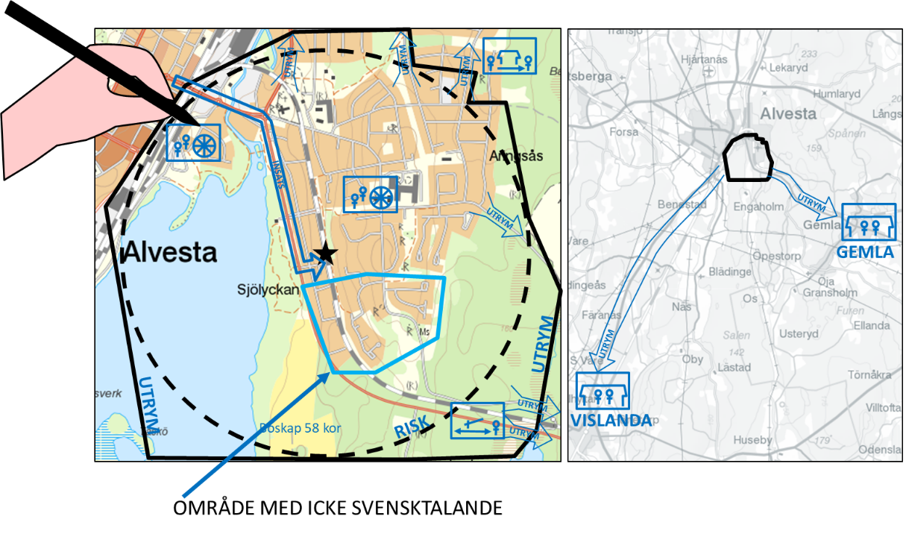
Figur 6 kommunikatören identifierar områden där det kan behövas särskilda åtgärder för att informera
- Föredra den kommunikativa lägesbilden samt annan kommunikativt relevant information för beslutsfattaren och utrymningsledaren som en del i lägesbilden för utrymning, se bilaga Agenda redovisning inför utrymningsbeslut.

Informera
- Formulera och målgruppsanpassa utrymningsbeslutet.
- Sprid utrymningsbeslutet via tillgängliga kanaler.
- Upprätta eller säkerställ former för löpande kommunikationssamverkan med berörda aktörer inklusive tillgång till eller lån av sambandsmedel.
- Upprätta aktörsgemensam plan för kriskommunikationsåtgärder.
- Producera informationsmaterial enligt planen (exempelvis i text, ljud, bild och skyltar).
- Sprid informationsmaterial (exempelvis flygblad och affischer).

Utrymma
- Säkerställ fältinformatörer på respektive uppsamlings-, utrymnings- och mottagningsplatser och upprätta kontakt med dessa.
- Fastställ kanal för löpande kontakt och i vilket intervall återkoppling ska ske med fältinformatörerna inklusive tillgång till eller lån av sambandsmedel.
- Förse kontinuerligt fältinformatörerna med informationsmaterial anpassat efter ankommande målgrupper samt utifrån bedömningar i den aktörsgemensamma planen.
- Omvärldsbevaka utrymningen och utvärdera genomförda informationsinsatser. Fältinformatörernas input är en viktig del i omvärldsbevakningen.
- Följ upp och revidera löpande aktörsgemensam plan för kriskommunikationsåtgärder
- Producera kontinuerligt kommunikativa lägesbilder som input till samlad lägesbild för händelsen samt som underlag till utrymningsledaren.

Ta emot
- Producera information rörande längre vistelse på annan plats.
- Säkerställ fältinformatörer på mottagningsplatser och upprätta kontakt med dessa.
- Fastställ kanal för löpande kontakt och i vilket intervall återkoppling ska ske med fältinformatörerna.
- Förse kontinuerligt fältinformatörerna med informationsmaterial anpassat efter ankommande målgrupper samt utifrån bedömningar i den aktörsgemensamma planen.
- Omvärldsbevaka generellt kring utrymningens konsekvenser.
- Följ upp och revidera löpande aktörsgemensam plan för kriskommunikationsåtgärder.
- Producera kontinuerligt kommunikativa lägesbilder som input till samlad lägesbild för händelsen samt som underlag till utrymningsledaren.

Återflytta
- Formulera och målgruppsanpassa återflyttningsbeslutet
- Förbered upplysningsfunktion (såsom kundtjänst eller 11313) för praktiska frågor i samband med återflytt.
- Följ upp och revidera löpande aktörsgemensam plan för kriskommunikationsåtgärder.
- Omvärldsbevaka generellt kring utrymningens och återflyttningens konsekvenser.
- Producera kontinuerligt kommunikativa lägesbilder som input till samlad lägesbild för händelsen samt som underlag till utrymningsledaren.

Checklista Transportledare
Förutsättning: En händelse har inträffat som är så allvarlig att det finns anledning att överväga storskalig utrymning som skyddsåtgärd. Information om händelsen har delgivits dig via en utrymningsledare. Det inledande arbetet handlar om att avgöra om ett beslut om utrymning ska fattas eller ej.

Besluta
- Etablera om möjligt kontakt med transportexperter från privata och offentliga aktörer för stöd med fakta, planering och uppbyggnad av en transportfunktion.
- Bidra med transportledarens underlag för lägesbild för utrymning. Nedan exempel på tablåer och transportfunktionens delar i den gemensamma kartan.
Tabell för bedömning av utrymningsvägarna
 | GRÖN  (Ingen *) | GUL  (Viss *) | RÖD  (Stark *) | Kommentar
Aktuell trafiksituation i området
Tillgång till uppsamlingsplatser
Utrymningsvägars kapacitet
Risker längs utrymningsvägarna
Framkomlighet från utrymningsområdet till utrymningsvägarna
Längs utrymningsvägar
Bärgningsresurser
Tankställen för olika drivmedel
Dricksvatten
Toaletter
* begränsning att lösa uppgiften
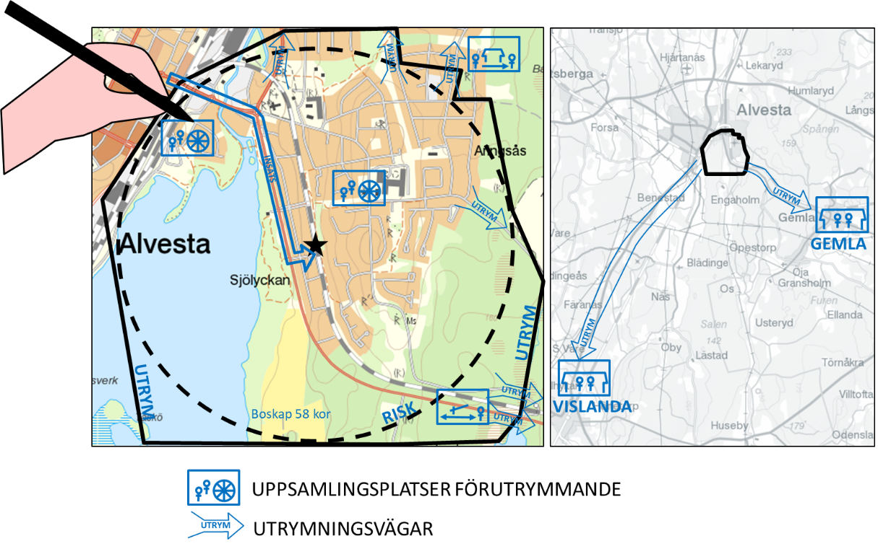
Figur 7 exempel på objekt som transportledaren ansvarar för i den gemensamma kartan
Tabell för resurser
 | Antal | GRÖN  (Ingen *) | GUL  (Viss *) | RÖD  (Stark *) | Kommentar
Drivmedel för transporter
El för transport med tåg eller elfordon
Bussar 60 pers utan släp
Bussar 60 pers med släp
Liggande persontransport
Tåg
Personbilar
Lastbilar
Pickup
Minibussar för beställningstransporter |  |  |  |  | Som inte kan ta sig till uppsamlingsplats
Djurtransporter |  |  |  |  | Veterinären
Avhämtningsplatser vatten
Avhämtningsplatser drivmedel
Avhämtningsplatser mat
Avhämtningsplatser sjukvårdsmateriel
* begränsning att lösa uppgiften
- Redovisa transportfunktionens delar vid redovisningen av lägesbilden inför ett utrymningsbeslut. Se Agenda redovisning inför utrymningsbeslut.

Informera
- Bistå kommunikatören med underlag för trafikinformation för kommunikation via gemensamma kanaler.
- Säkerställ avspärrning, skyltning och dirigering längs vägarna ut från området på ett sätt som styr flödet av utrymmande enligt plan.

Utrymma
- Aktivera resurser för transporter enligt behovet som framkommit i lägesbilden för utrymning.
- Aktivera uppsamlingsplatser för utrymmande genom kontakt med uppsamlingsplatsansvariga och ge direktiv för upprättande.
- Koordinera och följ upp transporterna ut ur området, mellan uppsamlingsplatser för utrymmande, utrymningsplatser och mottagningsplatser. Tag del av de gemensamma rapporter som utrymningsledaren begär in, se Rapportmall.
- Koordinera med säkerhetsansvarig för att upprätthålla ordning och säkerhet längs utrymningsvägarna.

- Säkerställ att transporter sker till mottagningsplatser med rätt antal enligt mottagningsledarens underlag.

- Ta emot beställningar av specialtransporter (ex. behov av liggande transport, personer utan möjlighet att ordna egen transport och som inte kan ta sig till uppsamlingsplats för utrymmande och djurtransporter).

- Stöd sjukvården med att organisera konvojer som inte blir låsta i trafiken för känsliga patienter som inte klarar att bli fast i långa bilköer.

- Stöd med transporter av förnödenheter till uppsamlingsplats för utrymmande samt utrymnings- och mottagningsplatser. Förnödenheterna tillhandahålls av beslutsfattaren eller ISF.

Ta emot
- Håll löpande kontakt med uppsamlingsplatser för utrymmande för att få information om när utrymningsområdet är tömt.

- Kontrollera med utrymningsledaren om området anses vara utrymt. Om så är fallet kan uppsamlingsplatserna avvecklas och transporter inriktas på utrymningsplatser och mottagningsplatser.

Återflytta

- Koordinera vid behov transporter vid återflyttning.

Checklista Mottagningsledare
Förutsättning: En händelse har inträffat som är så allvarlig att det finns anledning att överväga storskalig utrymning som skyddsåtgärd. Information om händelsen har delgivits dig via en utrymningsledare. Det inledande arbetet handlar om att avgöra om ett beslut om utrymning ska fattas eller ej.

Besluta
- Etablera om möjligt en arbetsgrupp med personer som kan bistå med att ta kontakter, kontrollera fakta, planera och följa upp.
- Bidra med underlag i lägesbilden för utrymning. Följande bör beaktas i mottagningsledarens lägesbild:
I utrymningsområdet |  |  | Mottagningsplatser  och deras kapacitet
Kategorier | Antal | Stödbehov * | Plats A | Plats B
Vuxna
Barn
Turister (bedömt)
Funktionsnedsättning
Sängliggande
Summa:
* Ca 20% bedöms som en schablon utom för funktionsnedsatta och sängliggande
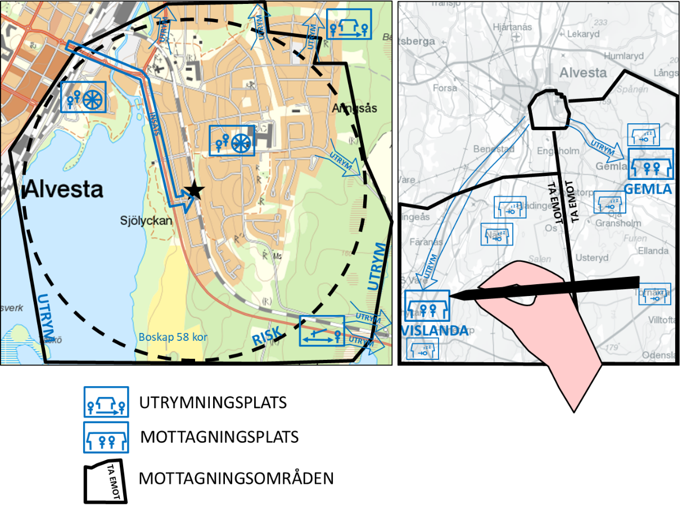
Figur 8 exempel på mottagningsledarens ansvar i lägeskartan
- Fördela om möjligt hur många som i huvudsak ska transporteras till olika mottagningsplatser från uppsamlingsplatser eller utrymningsplatser. Exempelvis:
Utrymningsplats A – transporterar 300 st till mottagningsplats F
Utrymningsplats B – transporterar 200 st till mottagningsplats F
Uppsamlingsplats A – transporterar alla till mottagningsplats G
- Redovisa mottagningsledarens delar vid redovisningen av lägesbilden inför ett utrymningsbeslut. Se Agenda redovisning inför utrymningsbeslut.

Informera
- Bistå kommunikatören med underlag om var utrymningsplatser och mottagningsplatser finns för kommunikation via gemensamma kanaler.
- Säkerställ att det finns skyltning och information så att utrymmande kan hitta till utrymnings- och mottagningsplatserna.

Utrymma
- Verkställ etableringen av utrymnings- och mottagningsplatser genom att ge uppgifter till utrymningsplatsansvariga respektive mottagningsplatsansvariga. Bibehåll kontakten med dessa platser.
- Följ upp flödet mellan utrymningsplats och mottagningsplats samt hur många som sökt stig till mottagningsplatser på egen hand. Tag del av de gemensamma rapporter som utrymningsledaren begär in, se Rapportmall.
- Balansera i dialog med transportfunktionen flödet mellan utrymningsplatser och mottagningsplatser så att det så långt möjligt undviks en överbelastning hos någon mottagningsplats.
- Säkerställ att utrymmande med särskilda behov hanteras i samråd med specialtransport, socialtjänst och hälso- och sjukvård.

- Avveckla utrymningsplatsen när rapporteringen anger att platsen är tömd och utrymningsledaren meddelar att utrymningsområdet är tömt.

- Säkerställ att personalen utvärderar insatsen innan de lämnar.

Ta emot
- Följ upp status och behov på mottagningsplatser. Om behovet är mycket stort måste mindre bekväma alternativ användas för att för tillfället få tak över huvudet.
- Om mottagningsplatserna inte klarar att ta emot tillräckligt många, sök stöd från angränsande områden och initiera transporter dit med stöd av transportledaren.
- Om händelsen är sådan att de utrymda inte bedöms kunna återvända på mycket lång tid, initiera arbetet med att finna mera permanenta boendelösningar.

Återflytta
- Säkerställ att mottagningsplatserna återställs till ursprungligt skick och att personalen utvärderar insatsen.

Checklista Utrymnings-säkerhetsansvarig
Förutsättning: En händelse har inträffat som är så allvarlig att det finns anledning att överväga storskalig utrymning som skyddsåtgärd. Information om händelsen har delgivits dig via en utrymningsledare. Det inledande arbetet handlar om att avgöra om ett beslut om utrymning ska fattas eller ej.

Besluta
- Etablera kontakt med aktörer som arbetar med ordning och säkerhet som exempelvis polisen, vaktbolag och vid höjd beredskap Försvarsmakten.
- Bidra med underlag till lägesbild för utrymning. Se nedan exempel på sammanställning:
 | Antal | GRÖN  (Ingen *) | GUL  (Viss *) | RÖD  (Stark *) | Kommentar
Bedömt uppträdande från allmänheten ex.
-spontanutrymning
-upplopp
-vägval ut ur området
Risker för farliga ämnen längs utrymningsvägarna. |  |  |  |  | Kontrollera med transportledaren
Risk för diskriminering av människor (ex. orättvis tilldelning av mat etc.)
Risk att utsatta grupper som exempelvis ensamma barn och funktionshindrade känner sig otrygga eller exponeras för brott.
Risker för övriga konflikter eller brott kopplat till utrymningen.
Tillgång till personal och materiel för tillträdesplatser.
Tillgång till personal för ordning och säkerhet.
Vid höjd beredskap – tillgång till skyddsrum i utrymningsområdet
* begränsning att lösa uppgiften eller riskens allvarlighet
- Föreslå åtgärder för att reducera riskerna enligt matrisen ovan.
- Föreslå var tillträdesplatser ska upprättas.
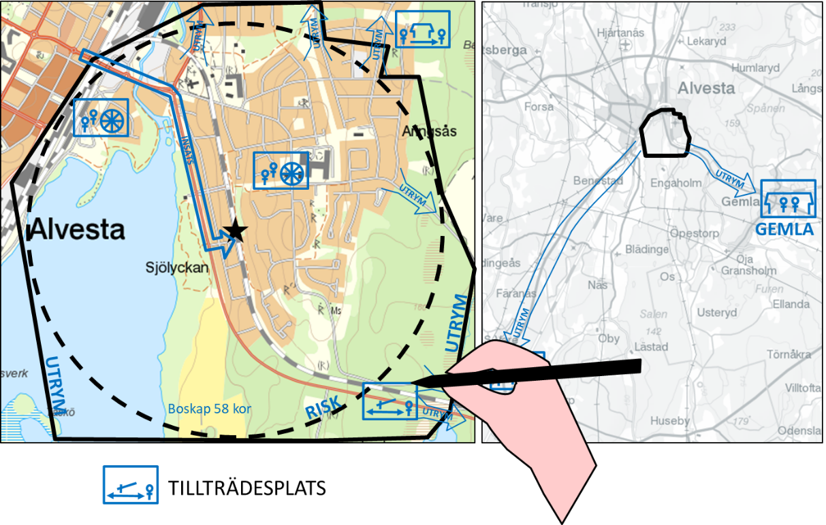
- Redovisa säkerhetsansvarigs delar vid redovisningen av lägesbilden inför ett utrymningsbeslut. Se Agenda redovisning inför utrymningsbeslut.

Informera
- Bistå kommunikatören med underlag om gällande säkerhetsbestämmelser som ska kommuniceras med utrymmande för att motverka säkerhetsrisker så att dessa kan delges via gemensamma kommunikationskanaler.
- Informera aktörer som ska medverka i genomförandet av utrymningen om säkerhetsåtgärder som ska vidtas för att höja säkerheten.

Utrymma
- Bibehåll löpande kontakt med polis och resurser för att upprätthålla ordning och säkerhet samt bevakning och genomsök av området.
- Genomför löpande riskanalyser för att upptäcka uppkommande nya risker.
- Aktivera beslutade tillträdesplatser och håll löpande kontakt med tillträdesplatsansvariga(a).
- Aktivera och håll kontakt med resurser för ordning och säkerhet vid olika platser.

Ta emot
- Bibehåll kontakt med resurser för ordning och säkerhet vid olika platser.
- Genomför löpande riskanalyser för att upptäcka uppkommande nya risker.
- När återflyttningsplanen börjar utarbetas, stöd arbetet med säkerhetsanalyser.

Återflytta
- Genomför löpande riskanalyser för att upptäcka uppkommande nya risker.
- Koordinera beslut om återflyttning med tillträdesplatser så att missförstånd undviks i återflyttningsfasen.

Checklista Veterinär
Förutsättning: En händelse har inträffat som är så allvarlig att det finns anledning att överväga storskalig utrymning som skyddsåtgärd. Information om händelsen har delgivits dig via en utrymningsledare. Det inledande arbetet handlar om att avgöra om ett beslut om utrymning ska fattas eller ej.

Besluta
- Etablera kontakt med aktörer som hanterar djur som Jordbruksverket, LRF och Blå stjärnan för att undersöka tillgång till resurser och andra informationsbehov.
- Bidra med underlag för lägesbild för utrymning. Se exempel nedan. Veterinär bör överväga följande:
 | Antal | GRÖN  (Ingen *) | GUL  (Viss *) | RÖD  (Stark *) | Kommentar
Anläggningar för fjäderfä
Anläggningar för nötdjur
Anläggningar för svin
Anläggningar för hästar
Övriga anläggningar
Tillgång till anläggningar som kan ta emot lantbruksdjur.
Resurser för transportplanering av djur.
Resurser för sanering av djur.
Transporter av djur |  |  |  |  | I samarbete med transportledaren
* begränsning att lösa uppgiften
- Fastställ vad som gäller för nedanstående.
- Beslutsgång vid beslut om avlivning.
- Förberedelser som behöver göras för att ta emot djur.
- Eventuell policy för medförande av sällskapsdjur på transporter.

- Redovisa veterinärens delar vid redovisningen av lägesbilden inför ett utrymningsbeslut. Se Agenda redovisning inför utrymningsbeslut.

Informera
- Bistå kommunikatören med underlag om gällande bestämmelser för sällskapsdjur som ska kommuniceras med utrymmande via gemensamma kommunikationskanaler.
- Informera aktörer som ska medverka i genomförandet av utrymning av djur om riktlinjer för hur utrymningen ska genomföras.

Utrymma
- Håll löpande kontakt med organisationer som är verksamma för utrymning av djur.
- Följ upp läget för utrymningen med fokus på djur. Tag del av de gemensamma rapporter som utrymningsledaren begär in, se Rapportmall.

Ta emot
- Håll löpande kontakt med organisationer som är verksamma för utrymning av djur.
- När återflyttningsplanen börjar utarbetas, stöd arbetet med de delar som berör djurhållning och återflytt.

Återflytta
- Håll löpande kontakt med organisationer som är verksamma för utrymning av djur.

Checklista Uppsamlingsplatsansvarig
Förutsättning: En händelse har inträffat som är så allvarlig att det beslutats om storskalig utrymning som skyddsåtgärd. Du har blivit kontaktad av transportledaren med direktiv för att upprätta en uppsamlingsplats för utrymmande.

Utrymma
- Säkerställ att du har följande information:
- Den exakta geografiska platsen där uppsamlingsplatsen för utrymmande ska upprättas.
- Hur rapportering ska gå till och hur ofta.
- Hur information om läget i stort kommer delges.
- Vart de utrymmande ska transporteras från platsen.
- Tag på dig en varselväst för att synas.
- Med utgångspunkt i gjord planering (om sådan finns), aktivera ansvariga funktionsföreträdare för nedanstående funktioner:
  - Fältinformatör
  - Trafikdirigent
  - Ordningsperson
  - Sjukvårdsresurs
- Om det saknas personal, tag hjälp av frivilliga som finns på platsen.
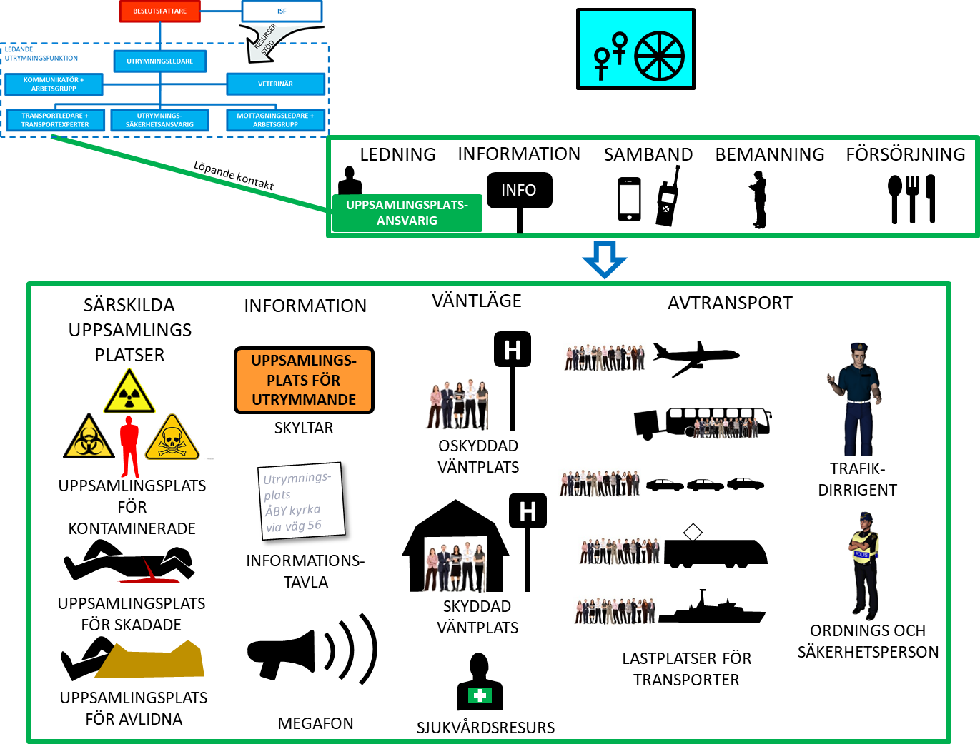
Figur 9 exempel på materiel och verksamhet vid en uppsamlingsplats för utrymmande
- Gör omgivningen uppmärksam på att detta är en uppsamlingsplats med tillgänglig materiel som skyltar, vägvisningspilar, högtalare, högtalarbilar eller blinkande ljus.
- Upprätta och märk ut väntlägen för utrymmande som väntar på transport, helst på en plats som är skyddad vid dåligt väder. Uppmärksamma väntande att transporterna främst är avsedda för de som har svårt att ta sig ut på egen hand. De som kan gå eller har andra alternativ bör överväga att göra så för att ge plats åt behövande.
- Arrangera och märk ut avtransportplatser för olika trafikslag (buss, tåg, båt, personbilar eller flyg) som kan hämta utrymmande och köra dem till utrymningsplatser eller mottagningsplatser. Samverka med transportpersonal på plats för att skapa bra flöden av transporter.
- Delge med stöd av en fältinformatör löpande information via skyltar, megafon eller annat sätt till de utrymmande.
- Arrangera särskilda uppsamlingsplatser för skadade och avlidna en bit från övrig verksamhet. Om det finns sjukvårdskunnig personal på platsen tag hjälp av dem med skadade. Skadade bör transporteras med särskilt avdelade transporter för detta ändamål.
- Anvisa en plats för kontaminerade och uppmana dem att så mycket som möjligt sanera sig själva genom att tvätta sig i stora mängder med vatten om sådant finns. Kontaminerade bör hämtas i särskilda transporter för detta ändamål.
- Säkerställ stöd med ordning och säkerhet via transportledaren och den ledande utrymningsfunktionen
- Säkerställ stöd med trafikdirrigering via transportledaren och den ledande utrymningsfunktionen
- Rapportera till transportledaren med det intervall som överenskommit enligt bilaga Rapportmall
- Säkerställ att rapporter om eventuellt kvarlämnade avlidna når den ledande utrymningsfunktionen för senare hantering.
- När de inte längre kommer några utrymmande till platsen, rapportera till transportledaren och be om klartecken att avveckla uppsamlingsplatsen. Ta också reda på var det kan finnas behov av de resurser som nu frigörs i och med att uppsamlingsplatsen avvecklas.

Checklista Utrymningsplatsansvarig
Förutsättning: En händelse har inträffat som är så allvarlig att det beslutats om storskalig utrymning som skyddsåtgärd. Du har blivit kontaktad av mottagningsledaren med direktiv för att upprätta en utrymningsplats.

Utrymma
- Säkerställ att du har följande information:
- Den exakta geografiska platsen där utrymningsplatsen ska upprättas.
- Hur rapportering ska gå till och hur ofta.
- Vart de utrymmande ska transporteras från platsen.
- Tag på dig en varselväst för att synas.
- Med utgångspunkt i gjord planering (om sådan finns), aktivera ansvariga funktionsföreträdare för nedanstående service:
  - Administratörer för registrering
  - Djurhälso-/skötarpersonal
  - Fordonsförare
  - Frivilligsamordnare
  - Indikerings- och saneringspersonal
  - Fältinformatör
  - Krisstödjare och själavårdare
  - Livsmedelspersonal för mat och dricksvatten
  - Ordnings- och säkerhetspersoner
  - Personer som visar in anländande till parkering (vägvisare)
  - Sjukvårdsresurs som kan göra triage, bedöma, behandla och vidareremittera, samt avtransportera.
  - Tolkar

- Arrangera och märk med skyltar ut ett flöde från
  - ankomst till en parkering eller motsvarande
  - saneringsbana (om det bedöms behövas)
  - plats för information och service
  - plats för registrering (för de som ska transporteras vidare)
  - plats för avtransport.
Använd nedanstående bild som ett stöd.
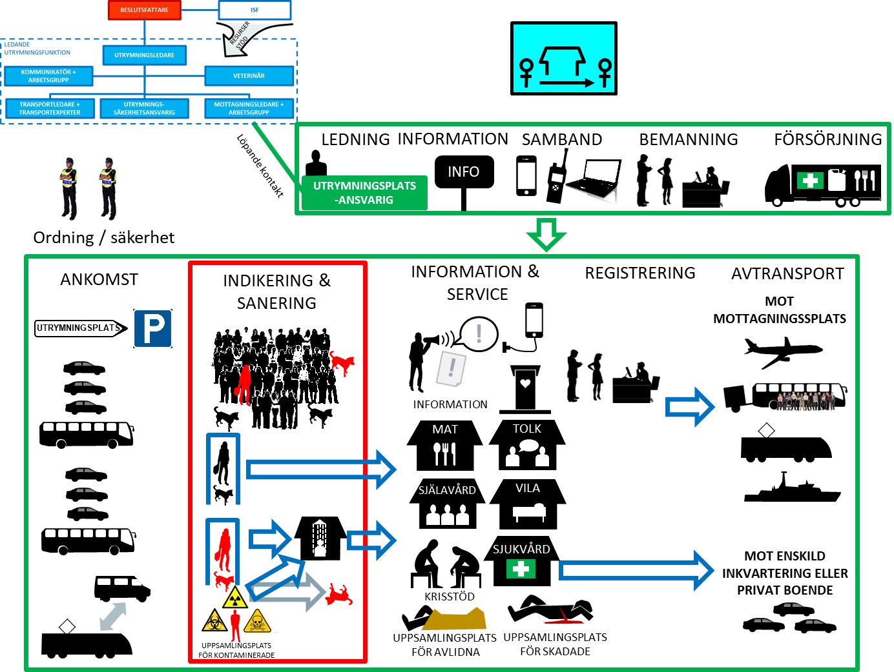
- Om det saknas personal, tag hjälp av frivilligsamordnarenför att rekrytera mer personal bland de som utrymmer.
- Gör omgivningen uppmärksam på att detta är en utrymningsplats med tillgänglig materiel som skyltar, vägvisningspilar, högtalare, högtalarbilar och blinkande ljus.
- Arrangera och märk ut avtransportplatser för olika trafikslag (buss, tåg, båt, personbilar eller flyg) som kan hämta utrymmande och köra dem till mottagningsplatser. Samverka med transportpersonal på plats för att skapa bra flöden av transporter.
- Delge med stöd av en fältinformatör löpande information via skyltar, megafon eller annat sätt till de utrymmande.
- Arrangera särskilda uppsamlingsplatser för skadade och avlidna en bit från övrig verksamhet. Om det finns sjukvårdskunnig personal på platsen tag hjälp av dem med skadade. Skadade bör transporteras vidare med särskilt avdelade transporter för detta ändamål.
- Om uppenbart kontaminerade anländer, Anvisa en plats för kontaminerade och uppmana dem att så mycket som möjligt sanera sig själva genom att tvätta sig i stora mängder med vatten om sådant finns i väntan på eventuell hjälp med sanering. Kontaminerade bör om möjligt hämtas i särskilda transporter för detta ändamål och hanteras av sjukvårdsresurser med kompetens för detta ändamål.
- Säkerställ stöd med ordning och säkerhet via mottagningsledaren.
- Säkerställ försörjning av mat, vatten, sjukvårdsmateriel och drivmedel via mottagningsledaren.
- Rapportera till mottagningsledaren med det intervall som överenskommit enligt bilaga Rapportmall
- När de inte längre kommer några utrymmande till platsen, rapportera till mottagningsledaren och be om klartecken att avveckla utrymningsplatsen. Ta också reda på var det kan finnas behov av de resurser som nu frigörs i och med att utrymningsplatsen avvecklas.

Checklista Tillträdesplatsansvarig
Förutsättning: En händelse har inträffat som är så allvarlig att det beslutats om storskalig utrymning som skyddsåtgärd. Merparten av de som utrymmer har redan lämnat utrymningsområdet. Tillträdesplatsen ska hindra personer att ta sig in i området igen. Tillträdesplatsen kan dock ge tillstånd att kortvarigt återbesöka området för viktiga ärenden. Du har blivit kontaktad av säkerhetsansvarig för utrymningen med direktiv för att upprätta en tillträdesplats.

Utrymma
- Säkerställ att du har följande information:
- Den exakta geografiska platsen där tillträdesplatsen ska upprättas.
- Hur orientering till dig och hur rapportering från dig ska gå till och hur ofta.
- Vilka befogenheter du har att ge tillträde och eventuella rutiner inför beslut om beviljande av tillträde.
- Tag på dig en varselväst för att synas.
- Med utgångspunkt i gjord planering upprätta tillträdesplats enligt nedan:
  - Stoppskylt och en skylt om att detta är en tillträdesplats.
  - Kopia på utrymningsbeslutet
  - Sambandsmedel för att nå säkerhetsansvarig
  - Förnödenheter (mat, vatten etc.)
  - Väghinder i form av en vägbom, chikaner, tunnor eller avspärrningsband.
  - Sjukvårdsväska

Använd nedanstående bild som ett stöd.

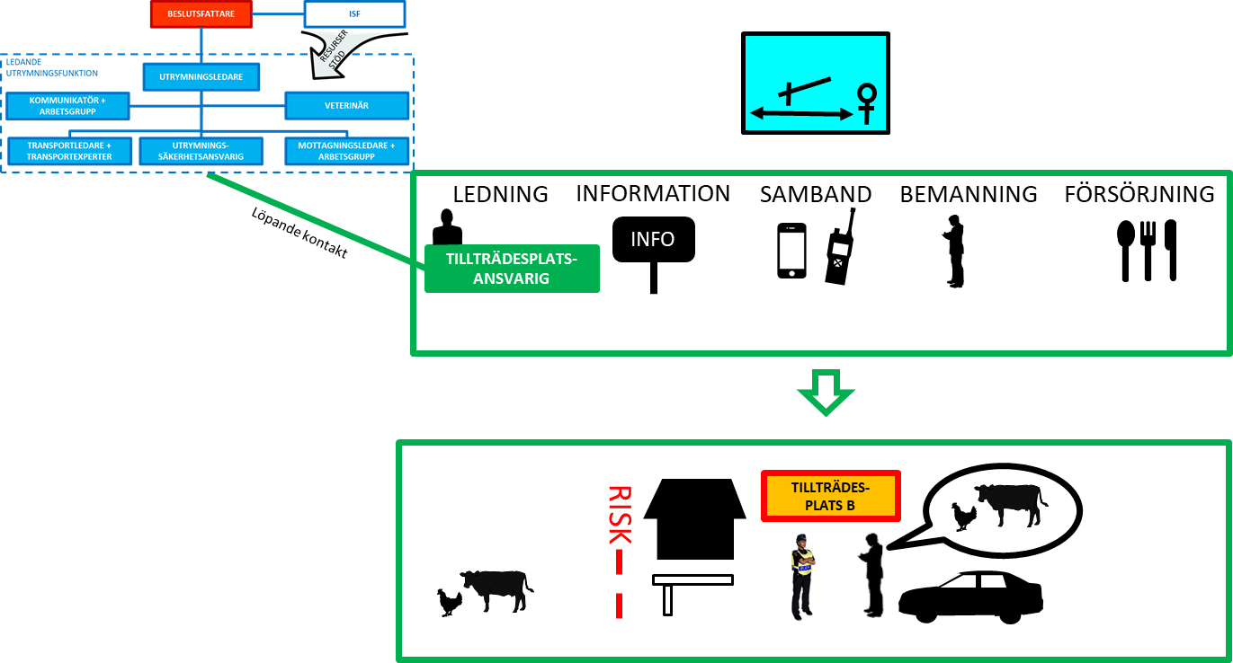
Figur 10 översikt av en tillträdesplats
- Stoppa alla som försöker komma in i utrymningsområdet utan giltiga ärenden.
- Ge tillträde till de som har giltiga skäl att tillfälligt återbesöka det utrymda området.

Ta emot
- Stoppa alla som försöker komma in i utrymningsområdet utan giltiga ärenden.
- Ge tillträde till de som har giltiga skäl att tillfälligt återbesöka det utrymda området.

Återflytta
- Ge efter beslut om att utrymningen ska avslutas tillträde och avveckla tillträdesplatsen.
- Utvärdera insatsen.

Checklista Mottagningsplatsansvarig

Ta emot
Förutsättning: En händelse har inträffat som är så allvarlig att det beslutats om storskalig utrymning som skyddsåtgärd. Du har blivit kontaktad av mottagningsledaren med direktiv för att upprätta en mottagningsplats.

Utrymma
- Säkerställ att du har följande information:
- Den exakta geografiska platsen där mottagningsplatsen ska upprättas.
- Hur stort mottagningsområde du disponerar för att upprätta inkvarteringsplatser.
- Hur rapportering ska gå till och hur ofta.
- Om det finns bedömningar av hur många utrymmande som mottagningsplatsen ska ta emot och hur länge.
- Med utgångspunkt i gjord planering (om sådan finns), aktivera ansvariga funktionsföreträdare för nedanstående service:
  - Administratörer för registrering
  - Djurhälso-/skötarpersonal
  - Fordonsförare
  - Frivilligsamordnare
  - Indikerings- och saneringspersonal
  - Inkvarteringsledare
  - Fältinformatör
  - Krisstödjare och själavårdare
  - Livsmedelspersonal för mat och dricksvatten
  - Ordnings- och säkerhetspersoner
  - Personer som visar in anländande till parkering (vägvisare)
  - Sjukvårdsresurs som kan göra triage, bedöma, behandla och vidareremittera, samt avtransportera.
  - Tolkar

- Arrangera och märk med skyltar ut ett flöde från
  - ankomst till en parkering eller motsvarande
  - saneringsbana (om det bedöms behövas)
  - plats för information och service
  - plats för registrering (för de som ska inkvarteras vidare)
  - plats för avtransport.
Använd nedanstående bild som ett stöd.
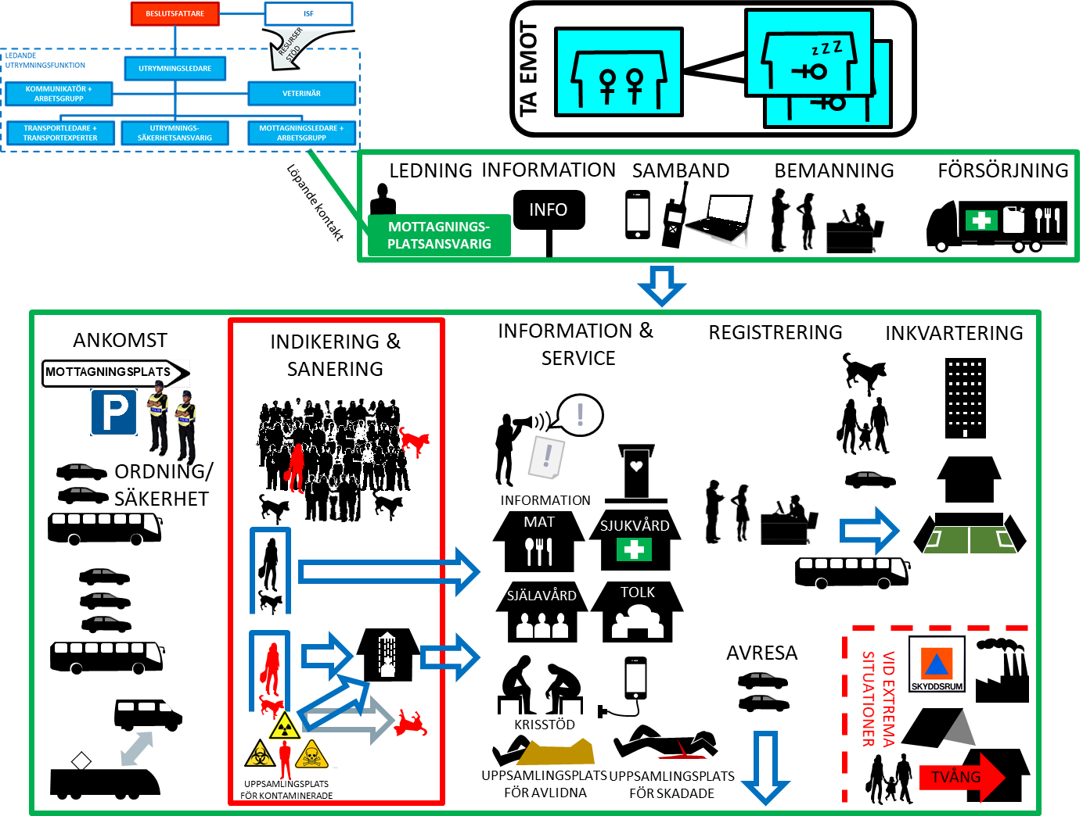
- Om det saknas personal, tag hjälp av frivilligsamordnarenför att rekrytera mer personal bland de som utrymmer.
- Gör omgivningen uppmärksam på att detta är en mottagningsplats med tillgänglig materiel som skyltar, vägvisningspilar, högtalare, högtalarbilar och blinkande ljus.
- Säkerställ att en inkvarteringsledare koordinerar inkvartering av de utrymmande till olika inkvarteringsplatser i ert mottagningsområde. Kontrollera också att de som kan transportera sig och inkvarteras på egen hand gör så för att reducera belastningen på mottagningsplatsen.
Tillfällig inkvartering kan utgöras av exempelvis:

- Campingplatser
- Fartyg.
- Församlingshem.
- Gymnastiksalar eller idrottsanläggningar.
- Hotell.
- Kyrkor.
- Militärförläggningar (beakta folkrätten vid höjd beredskap).
- Rum hos privatpersoner som frivilligt erbjuder sig.
- Skolor.
- Vandrarhem.

Vid situationer där antalet utrymmande är så många att ovanstående inte räcker till och situationen därmed blir extrem bör det finnas en förberedd planering för betydligt mindre bekväma alternativ som åtminstone ger tak över huvudet tills avtransport kan ske, exempelvis:

- Tält.
- Fabrikslokaler.
- Förråd/magasin.
- Skyddsrum.
- Parkeringshus.

- Arrangera och märk ut avtransportplatser för olika trafikslag (buss, tåg, båt, personbilar eller flyg) som kan hämta utrymmande och köra dem till inkvartering av olika slag. Samverka med transportpersonal på plats för att skapa bra flöden av transporter.
- Delge med stöd av en fältinformatör löpande information via skyltar, megafon eller annat sätt till de utrymmande.
- Arrangera särskilda uppsamlingsplatser för skadade och avlidna en bit från övrig verksamhet. Om det finns sjukvårdskunnig personal på platsen tag hjälp av dem med skadade. Skadade bör transporteras vidare med särskilt avdelade transporter för detta ändamål.
- Om uppenbart kontaminerade anländer, Anvisa en plats för kontaminerade och uppmana dem att så mycket som möjligt sanera sig själva genom att tvätta sig i stora mängder med vatten om sådant finns i väntan på eventuell hjälp med sanering. Kontaminerade bör om möjligt hämtas i särskilda transporter för detta ändamål och hanteras av sjukvårdsresurser med kompetens för detta ändamål.
- Säkerställ stöd med ordning och säkerhet via mottagningsledaren.
- Säkerställ försörjning av mat, vatten, sjukvårdsmateriel och drivmedel via mottagningsledaren.
- Rapportera till mottagningsledaren med det intervall som överenskommit enligt bilaga Rapportmall
- När flödet av utrymmande för mottagning slutar, kontrollera med mottagningsledaren om mottagningsplatsen kan avveckla de delar som hantera storskaligt mottagande och övergå till att följa upp behoven hos de som inkvarterats.

Återflytta
- När beslut om att utrymningen ska avbrytas kommer. Underlätta för utrymda att ta sig tillbaka till det utrymda området.
- Avveckla mottagningsplatsen.
- Utvärdera insatsen.

Bilagor

Agenda redovisning inför utrymningsbeslut
Funktion/  Roll | Redovisar
Beslutsfattaren | Senaste om händelsen, hotet, riskområde och pågående insatser samt insatsvägar för dessa insatser på en kartbild.
Utrymningsledaren | Eventuella platser eller resurser som aktiverats  Genomgång av tidplanen på tidslinjalen  På karta utrymningsområdet och samhällsviktig verksamhet i orådet.  Resursbehov
Mottagningsledaren | Tabeller över antalet som ska utrymmas och möjligheter att ta emot de som behöver hjälp.  På kartan redovisas förslag på utrymningsplatser och mottagningsplatser.  Fördelning av transporter från och till olika platser.  Resursbehov och rekommendationer
Transportledaren | Tabell för bedömning av utrymningsvägarna  Tabell för resurser  På kartan förslag till uppsamlingsplatser för utrymmande och utrymningsvägar.  Resursbehov och rekommendationer
Kommunikatör | Den kommunikativa lägesbilden där begränsningar och möjligheter att kommunicera redovisas.  På kartan eller i tabeller områden med olika målgrupper och deras olika kommunikationsbehov.  Resursbehov och rekommendationer
Utrymnings-säkerhetsansvarig | Tabell med sammanställd bedömning av olika risker kopplat till utrymningen samt förslag hur riskerna kan minimeras eller hanteras.  I kartan förslag på var tillträdesplatser kan upprättas.  Resursbehov och rekommendationer
Veterinären | Tabell eller karta med sammanställning av olika djurbesättningar.  Resurser att hantera djur i samband med utrymningsområdet.  Resursbehov och rekommendationer
Utrymningsledaren | Sammanställning av resursläget för de olika funktionernas behov. Kvarstående behov överlämnas som en behovslista till beslutsfattaren.  Eventuella rekommendationer eller handlingsalternativ redovisas för beslutsfattaren.
Beslutsfattaren | Fattar beslut om ett alternativ enlig nedan  Beslut att ej utrymma  Beslut om förberedelse för utrymning  Beslut om inrymning  Beslut om partiell utrymning  Beslut om utrymning  Beslut om utflyttningsförbud (vid höjd beredskap)  Beslut om Inflyttningsförbud (vid höjd beredskap)
Mötet avslutas

Rapportmall
Generellt för alla platser
Rapporten avser (funktion och tid):

Sammanfattning av läget i en till två meningar:

Antal personer mottagna:

Antal personer som lämnat på egen hand:

Antal personer som av transporterats och deras destination:

Skadade eller kontaminerade personer:

Ordning och säkerhetsfrågor:

Transportbehov och trafikfrågor:

Antal djur och särskilda behov kopplat till dem:

Bemanningsfrågor kopplat till platser:

Resursbehov:

Behov av information:

Mottagningsplats rapporterar även:
Antal kvarvarande förläggningsplatser:

Myndigheten för samhällsskydd och beredskap
651 81 Karlstad Tel 0771-240 240 www.msb.se
Publ.nr MSBXXX - Månad År ISBN 978-91-7383-XXX-X

Avsnitt 3
Skyddslag (2010:305), 4§
En sammanställning av lägesbilder från alla aktörer som medverkar i insatsen
Avsnitt 4.3 i Handbok storskalig utrymning
Avsnitt 8.1
Se stöddokumentet Indikatorer, utvärdering
Avsnitt 6.2 samt MSB (2014), Gemensamma grunder för samverkan och ledning, ISBN:978-91-7383-507-7
Avsnitt 4.2
Avsnitt 4.3
Avsnitt 5.2
Avsnitt 6.1
Avsnitt 6.2 samt MSB (2014), Gemensamma grunder för samverkan och ledning, ISBN:978-91-7383-507-7
Avsnitt 8.1
Hänvisa till 2.5.4 i Handboken
Hänvisa till 2.8.8 i Handboken (utvärdering av förberedande kommunikationsinsatser till allmänheten)
Se Hur människan uppfattar risker
Avsnitt 5.3
Avsnitt 5.3
Avsnitt 5.1
Avsnitt 5.1
Avsnitt 5.1
Avsnitt 7.5.1
Avsnitt 5.1
Avsnitt 6.8.1 i handboken
Avsnitt 7.2
Avsnitt 6.8.1
Avsnitt 6.8.2
Avsnitt 6.12.14
Avsnitt 7.1

